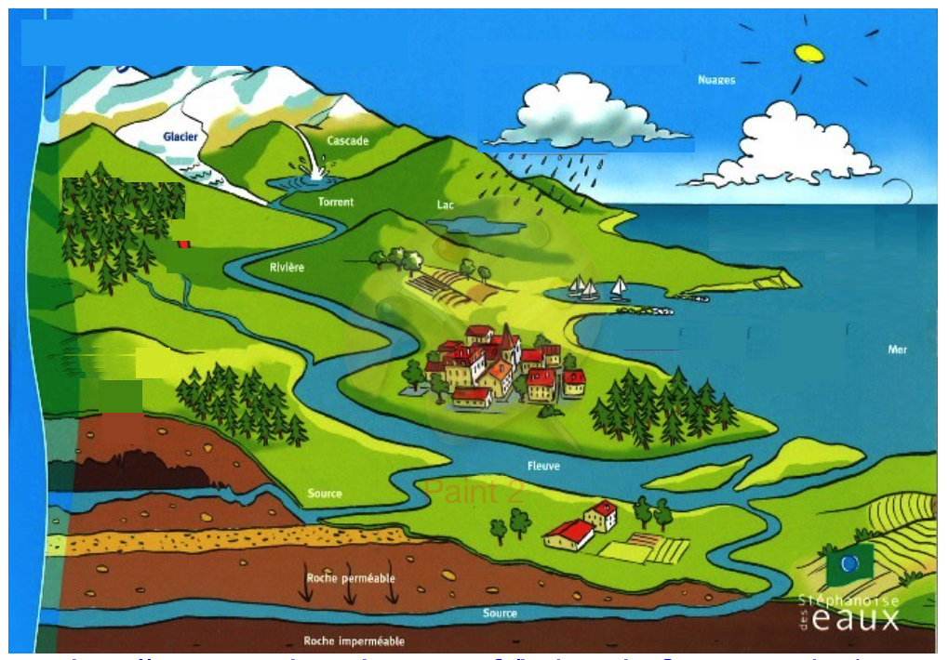
Je décris l’expérience que nous avons réalisée :
Je dessine ce que nous faisons comme expérience :  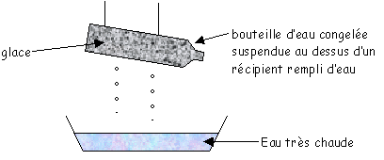 | J’écris ce que nous observons :
L’eau de pluie s’infiltre dans le sol quand il est perméable (sable, graviers). Elle va former des nappes phréatiques qui pourront être utilisées comme ressources d’eau potable pour l’Homme. Parfois, ces eaux souterraines trouvent un chemin vers l’extérieur et l’endroit où elles jaillissent s’appelle les sources . C’est de là dont sont issues les eaux de sources.

L’évaporation de l’eau des mers et des océans à cause du soleil qui chauffe est à l’origine de la formation des nuages . Lorsque les nuages subissent une baisse de température (à cause du vent par exemple) des précipitations se produisent (pluie, neige,, grêle…).
Je décris l’expérience que nous avons réalisée :
Je dessine ce que nous faisons comme expérience :  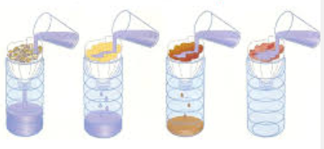  (terre, argile, sable, cailloux) | J’écris ce que nous observons :

Numéro | Etape
3 | L’eau des nuages retombe sous forme de pluie, de neige ou de grêle selon la température.
1 | Sous l’effet du soleil et du vent, l’eau des océans se transforme en vapeur d’eau.
5 | Et tout le cycle recommence...
2 | En montant dans le ciel, la vapeur rencontre un air plus froid et forme des gouttelettes d’eau. Ces gouttelettes se rassemblent pour former les nuages.
4 | L’eau de pluie tombe dans le sol, dans les rivières et les fleuves. Les fleuves se jettent dans la mer.
